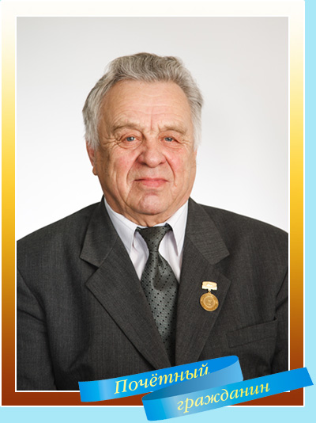

Ошкуков
Николай Григорьевич
Выпускник Юшаловской средней школы 1955года.
После окончания Уральского лесотехнического института трудился начальником цеха на Серовском ДОКе.
Затем, он - начальник механического цеха №2 БЗСК, второй секретарь ГК КПСС, первый секретарь Березовского ГК КПСС, председатель Березовского городского Совета народных депутатов. Активную трудовую деятельность закончил в должности заместителя главы муниципального образования «г. Березовский» по развитию территории.
В 1998 году Николаю Григорьевичу Ошкукову присвоено звание «Почётный гражданин г.Березовского».

Ошкуков Николай Григорьевич родился 17 февраля 1936 года в п.Полуказарма Тугулымского района Свердловской области.
После окончания Уральского лесотехнического института был назначен начальником цеха на Серовском деревообрабатывающем комбинате.
В 1963г. переехал в г.Березовский и поступил работать на БЗСК начальником механического цеха №2. В январе 1966г. был приглашен на работу в Березовский горком партии на должность заведующего отделом, вскоре был утвержден вторым секретарем ГК КПСС, а в 1983г. – первым секретарем Березовского ГК КПСС. С 1974 по 1983 годы Ошкуков Н.Г. был избранным председателем Березовского городского Совета народных депутатов.
В течение 15 лет Николай Григорьевич возглавлял строящийся филиал Уральского электромеханического завода в п.Старопышминске, активную трудовую деятельность закончил в должности заместителя главы муниципального образования «г. Березовский» по развитию территории. Но не ушел с общественного поприща. Неоднократно земляки избирали Николая Григорьевича депутатом поселкового, городского и областного советов, в настоящее время он является членом Общественной палаты Березовского городского округа.
Город в годы, руководства Николая Григорьевича очень бурно развивался, активно строились объекты соцкультбыта, жилье, развивалась коммунальная инфраструктура, появлялись значимые для территории предприятия, такие как УЗПС.
Николай Григорьевич отмечен многочисленными почетными грамотами различных уровней, медалями «За доблестный труд в ознаменование 100-летия со дня рождения В. И. Ленина», «За трудовую доблесть», «Ветеран труда», знаком «За заслуги перед г.Березовским».
В 1998 году Николаю Григорьевичу Ошкукову присвоено звание «Почетный гражданин г.Березовского».

